GE Smyle Square Seitenschrank, offen 36x60x29,9cm, weiß

Geberit

Eigenschaften

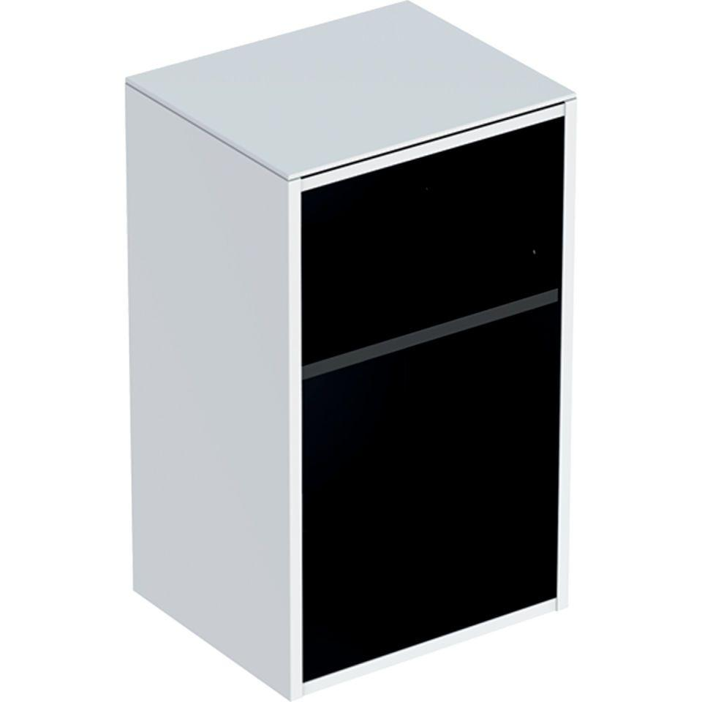

GTIN:

4025416358473

HAN:

500358001

Ausführung

tief

Farbton

weiß

Montageart

Wand

Oberfläche

hochglänzend, lackiert

Produkt

Seitenschrank

Werkstoff

Glas, Holzspan

Anzahl offene Fächer

2,00

Breite (mm)

360,00

Höhe (mm)

600,00

Tiefe (mm)

299,00

Ausführung Handgriffe

integriert

Anzahl der Einlegeböden

1,00

Soft-close

false

Mit Push-to-open control

false

Mit Beleuchtung

false